|  |  |  |  |
| --- | --- | --- | --- |
|  | PROGRAMAÇÃO COM SOCKETS | | |
| Curso: Jogos – Praça da Liberdade | | |
| Turno: T | Período:5 | Data: 12/03/2020 |
| LABORATÓRIO: 1 | Valor: 5 | Nota: |
| Disciplina: Jogos em | | |
| Professor: JÚLIO CONWAY | | |

APLICAÇÃO CLIENTE-SERVIDOR

Neste trabalho deverá ser desenvolvido em **C#** uma aplicação **CLIENTE-SERVIDOR**, em modo Console, para transferência de comandos do Servidor para o Cliente. Assim, o Cliente envia comandos para o Servidor, que ecoa estes comandos. Futuramente estes comandos poderão ser ações a serem tomadas pelo Servidor, como por exemplo tratar comandos de um Jogo, ou enviar o comando para um outro jogador. Está disponibilizado no SGA um código básico de Cliente-Servidor, que poderá servir de base para o trabalho.

A aplicação Cliente deverá ter um Menu de Opções, conforme a Figura 1.

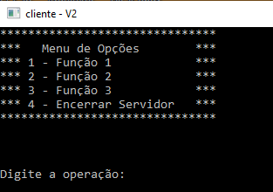

Figura 1

Quando o Servidor receber um comando, ele deverá ecoar o comando recebido, conforme a Figura 2.

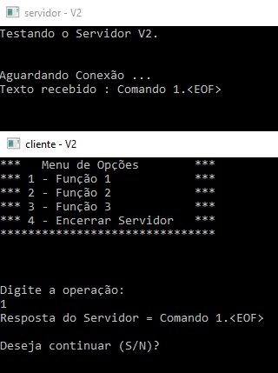

Figura 2

Como pode ser visto na Figura 2, o usuário no lado Cliente escolhe uma opção e envia está opção ao Servidor. Este recebe a opção, ecoa de volta para o Cliente, que a exibe. A aplicação Cliente deve possuir então um Menu de Opções conforme a Figura 2. Quando o usuário escolhe a opção 4, ambos os Cliente e Servidor dever ser encerrados.

A aplicação Cliente deve ficar em loop mostrando a mensagem “Deseja continuar (S/N)?”. A opção “N” também encerra ambos Cliente e Servidor.

**Obs: As atividades abaixo deverão feitas em grupos de dois alunos ou individualmente. Deverá ser postado no SGA, um arquivo para o grupo. Os relatórios deverão ser postados em PDF e deverão conter prints de todas as atividades pedidas.**

**Atividade 1**: Executar os códigos Cliente e Servidor disponibilizados no SGA, comprovando o funcionamento do código.

Primeiramente, o código foi testado com a execução do template oferecido. Primeiro o servidor foi inicializado e uma mensagem de “Aguardando conexão foi exibida”. Em seguida o cliente foi executado. Com isso, conseguimos conformar a conexão entre os serviços conforme a imagem abaixo onde uma mensagem do cliente é enviada ao servidor e uma resposta é enviada de volta ao cliente.

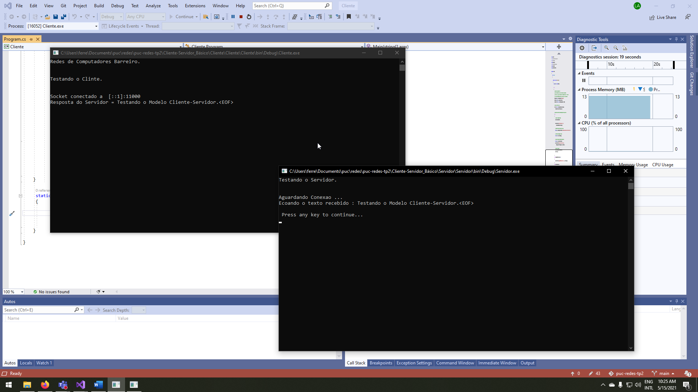

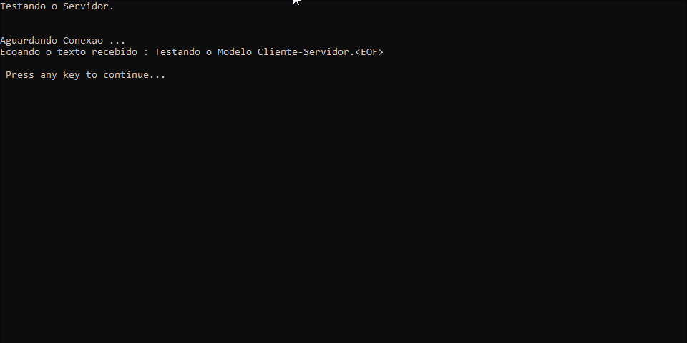

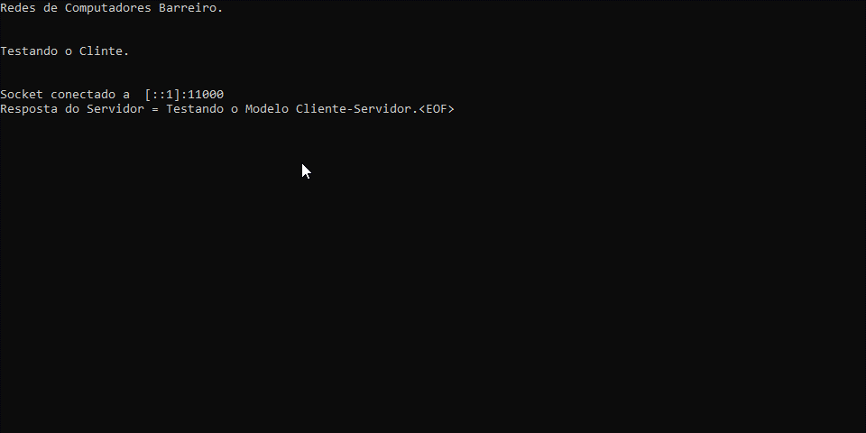

**Atividade 2**: Modificar o código disponibilizado para atender as especificações conforme descrito acima e mostrado na Figura 2.

O código foi adaptado de acordo com a especificação. Detalhes do código em si podem ser encontrado no repositório https://github.com/ferreiraalves/puc-redes-tp2. Abaixo vamos demonstrar as mensagens no cliente e servidor em dois casos. A primeira é a chamada de um dos comandos pelo cliente:

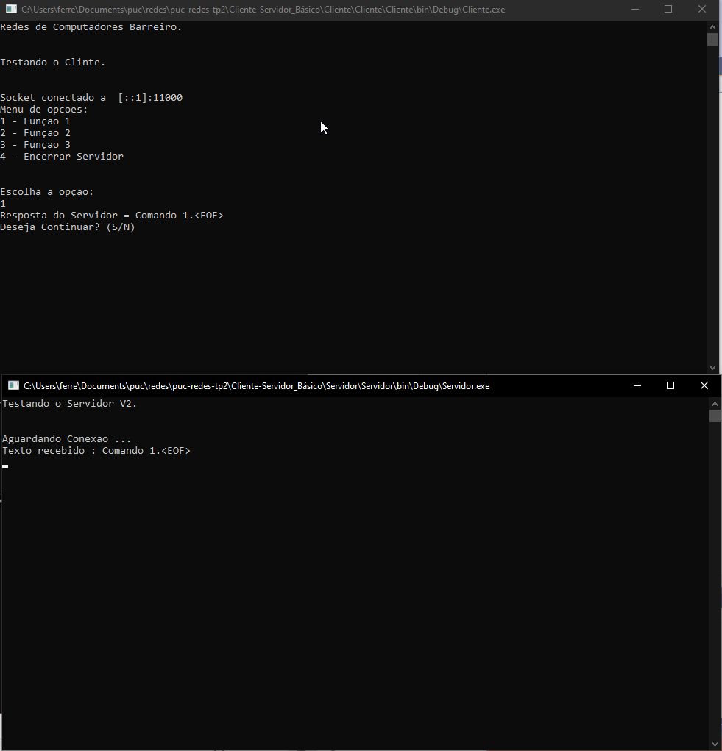

Neste caso a opção 1 é escolhida. A mensagem é enviada para o servidor, lida e retornada para o cliente. Para validar que os retornos estão corretos, segue um exemplo de execução ao selecionarmos a alternativa 3:

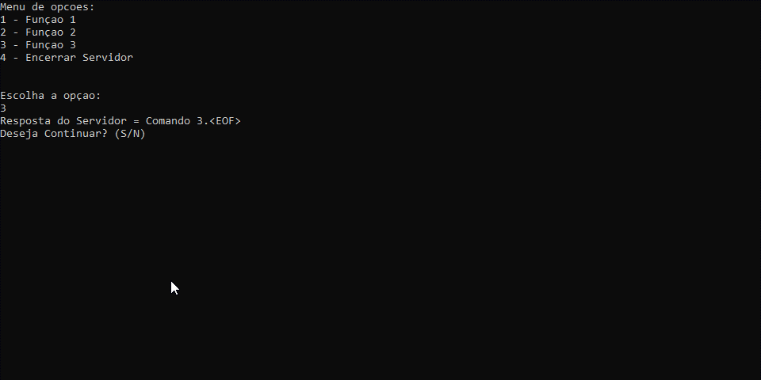

O caso 4 é um pouco destino. Nele, o servidor tem uma resposta de acordo com a mensagem recebida. O exemplo de execução segue abaixo:

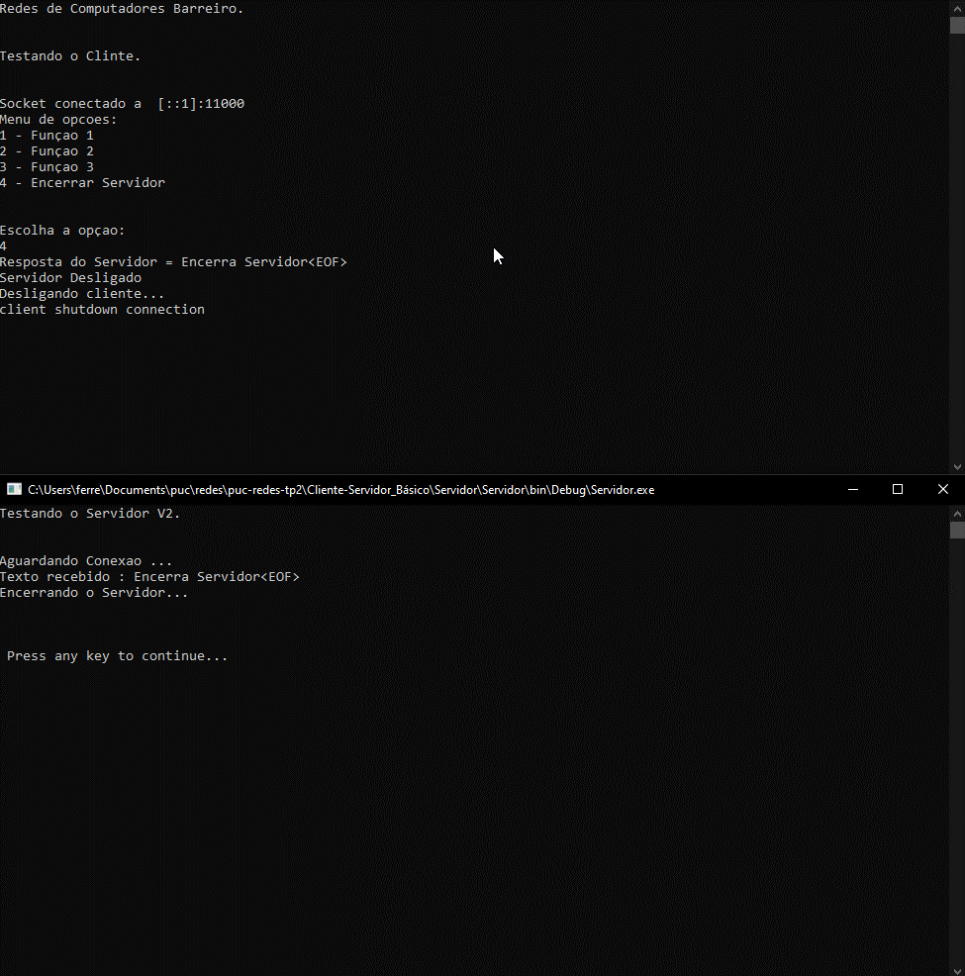

Ou seja, o servidor recebe a mensagem, dá o retorno e encerra em seguida. O cliente, por sua vez, recebe a mensagem de encerramento e também é desligado. Com este caso validado, temos todos os requisitos da proposta atendidos.